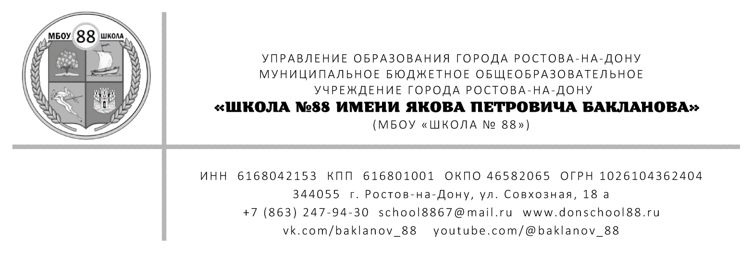
 | П Р И К А З
«29» августа 2025 г. |  | №315
 | Ростов-на-Дону

«О запрете на занятия учителями
предпринимательской деятельностью
(репетиторством) с обучающимися
в МБОУ «Школа №88»

В соответствии с Законом РФ от 25.12.2008 № 273-ФЗ «О противодействии коррупции», Федеральным законом от 29.12.2012 г. № 273 «Об образовании в Российской федерации» репетиторство может быть организовано либо юридическим лицом при наличии соответствующей лицензии, либо осуществляется физическим лицом при оформлении в установленном законом порядке разрешения на индивидуальную педагогическую деятельность, регистрации в налоговой инспекции, с целью предупреждения организации репетиторства с обучающимися школы по инициативе учителей-предметников,
ПРИКАЗЫВАЮ:
- Запретить в МБОУ «Школа № 88» частную предпринимательскую деятельность в школе (репетиторство) с обучающимися, в связи с тем, что репетиторство как форма платной образовательной услуги, оказываемой педагогом учащемуся, который у него обучается, является противозаконным действием (ст.2, ст.48 ФЗ от 29.12.2012 г. №273- ФЗ «Об образовании в Российской Федерации», необходимо оформить регистрацию гражданина в качестве индивидуального предпринимательства (ст.32 ФЗ от 29.12.2012 г. №273 «Об образовании в Российской Федерации»).
- По всем обращениям родителей (законных представителей), связанных с нарушением порядка привлечения дополнительных финансовых средств, проводить служебное расследование.
- Исключить использование школьных площадей для репетиторства.
- За неисполнение требований настоящего приказа вносить предложения о привлечении виновных сотрудников к дисциплинарной ответственности, плоть до освобождения от занимаемой должности.
- Желтобрюховой Н.В., ответственной за размещение информации на школьном сайте, разместить данный приказ на официальном сайте школы в разделе «Антикоррупция»
- Советника директора по воспитанию и взаимодействию с детскими общественными объединениями Красниковой Е.Е. и учителю, председателю профсоюзной организации Шестопаловой Т.А. осуществлять систематический контроль с исключением возможности использования школьных площадей для занятия репетиторством педагогическими сотрудниками школы.
- Контроль за исполнением настоящего приказа оставляю за собой.
Директор | Гусаков В.Н.
С приказом ознакомлены:
Советник директора по воспитанию  и взаимодействию с детскими  общественными объединениями | Красникова Е.Е.
29.08.2025 г.
Заместитель директора по УВР | Желтобрюхова Н.В.
29.08.2025 г.
Учитель, председатель  профсоюзной организации | Шестопалова Т.А.
29.08.2025 г.

